Logo Wawelu

**1 sierpnia 1520**



**20 lutego 1530**

**narodziny Zygmunta Augusta**

Zbroja została ofiarowana Zygmuntowi Augustowi z okazji jego zaręczyn z księżniczką Elżbietą. Król miał wtedy 13 lat, dlatego zbroja ma
wysokość około 157 cm.

Czy wiesz, że dawniej zaręczyny królewskie były rodzajem umowy.
Bardzo często przyszła para nie widziała się podczas zaręczyn. Zygmunt August zobaczył swoją narzeczoną Elżbietę dopiero kilka lat później.**koronacja Zygmunta na Wawelu**

Zbroja została ofiarowana Zygmuntowi Augustowi

z okazji jego zaręczyn z księżniczką Elżbietą. Król miał wtedy 13 lat, dlatego zbroja ma

wysokość około 157 cm.

Czy wiesz, że…

**1533**

**zamówienie prezentu z okazji zaręczyn króla**

**z Elżbietą Habsburżanką**

Dawniej zaręczyny królewskie były rodzajem umowy.

Bardzo często przyszła para nie widziała się podczas zaręczyn. Zygmunt August zobaczył swoją narzeczoną

Elżbietę dopiero kilka lat później!

**6 maja 1543**

**ślub i wesele młodej pary na Wawelu**

# ZADANIE 1

Zbroja Zygmunta Augusta jest ozdobiona powtarzającymi się ornamentami, czyli ozdobnymi wzorami. **Spróbuj dokończyć wzór.**

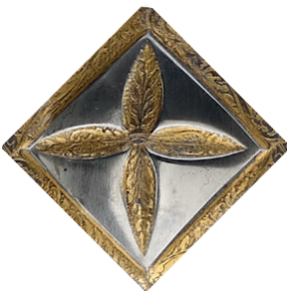

**2021**

# ZADANIE 2

Na zbroi Zygmunta Augusta można zobaczyć litery „E” i „S”, od których rozpoczynają się dwa imiona:

**E** – pierwsza litera imienia Elżbieta lub Elisabeth, czyli narzeczonej króla

**S** – pierwsza litera imienia króla – Sigismundus – zapisanego w języku łacińskim

**Spróbuj zaprojektować podobny motyw składający się z pierwszych liter**

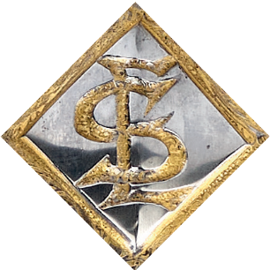

**Twojego imienia i imienia osoby, którą lubisz.**

# ZADANIE 3

Jakie przedmioty musiał mieć ze sobą rycerz i z jakiego środka transportu korzystał, kiedy wybierał się na wojnę około 500 lat temu. **Zakreśl 5 odpowiednich rysunków.**

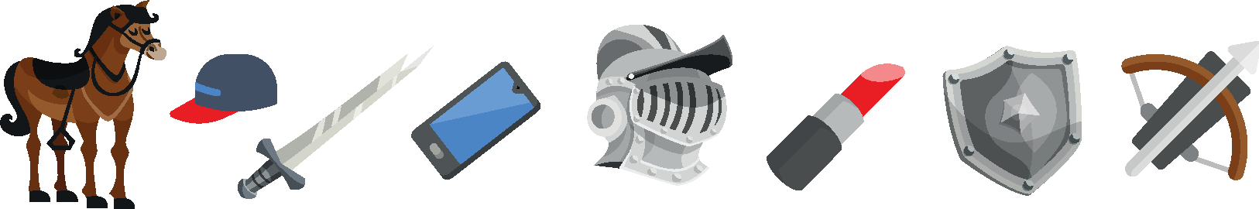

Żródła: <a href="hups://pl.freepik.com/wektory/tlo">Tło plik wektorowy utworzone przez macrovector - pl.freepik.com</a>

# ZADANIE 4

Wytnij ilustracje i zagraj w memory!

Koniecznie zaproś do gry swoich przyjaciół i rodzinę.

**Wytnij kartoniki.**

**Potasuj je i rozłóż obrazkami do dołu na stole lub na podłodze.**

**Kolejno każdy gracz odsłania dwa kartoniki. Jeśli jest na nich taka sama ilustracja, odkłada je i zdobywa punkt. Jeżeli ilustracje są inne, gracz odkłada karty z powrotem obrazkami do dołu i oddaje kolejkę przeciwnikowi.**

**Wygrywa ten, kto zbierze największą liczbę par. Powodzenia!**

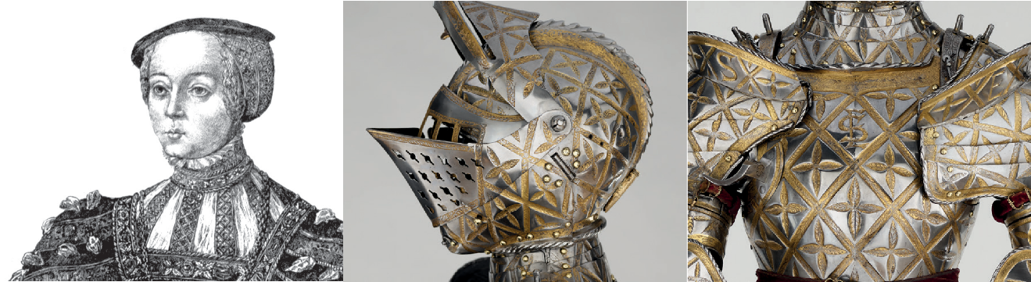

|  |  |  |  |  |  |
| --- | --- | --- | --- | --- | --- |
|  |  |  |  |  |  |
|  | Hełm  **HEŁM** | Elżbieta Habsburżanka  **ELŻBIETA HABSBURŻANKA** | Zygmunt August  **ZYGMUNT AUGUST** |  |
|  | Elżbieta Habsburżanka  **ELŻBIETA HABSBURŻANKA** | **HEŁM** | **NAPIERŚNIK** |  | |
|  | Trzewik**TRZEWIK** | Zygmunt August  **ZYGMUNT AUGUST** | **RĘKAWICA**  Rękawica |  | |
|  | Napierśnik  **NAPIERŚNIK** | **RĘKAWICA**  Rękawica | **TRZEWIK**  Trzewik |  | |
|  |  |  |  |  | |





# ZADANIE 5

Przenosimy się w czasy Zygmunta Augusta, czyli prawie 500 lat wstecz.

Wyobraź sobie, że jesteś królem i chcesz podarować komuś coś wyjątkowego.

Co to będzie i jak będzie wyglądać?

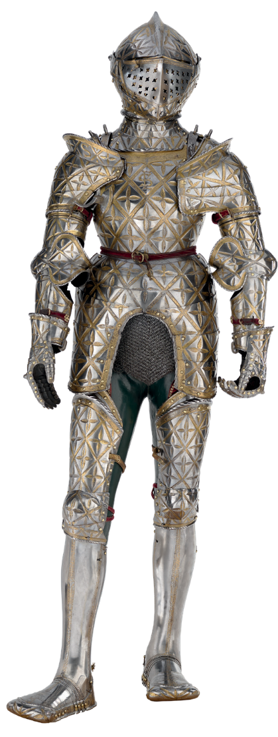

**IMIĘ OBDAROWANEGO**

*Zygmunt*

**RODZAJ PREZENTU**

*zbroýa*

**Z JAKIEJ OKAZJI**

*zaręczyny*

**Z JAKIEJ OKAZJI**

**RODZAJ PREZENTU**

**IMIĘ OBDAROWANEGO**

**KARTY PRACY DLA DZIECI W WIEKU 5–7 LAT / Autorka: Magdalena Gacek, Dział Edukacji / Opracowanie: Wydawnictwo Zamku Królewskiego na Wawelu**

**© Zamek Królewski na Wawelu – Państwowe Zbiory Sztuki / Kraków 2021 Obiekty ze zbiorów Zamku Królewskiego na Wawelu**

